**Лукашевич Базыль Калистов (Łukaszewicz Bazyli)**

6 марта 1793 г – крещение (НИАБ 136-13-894, лист 19, №30/1793-р (ориг)).

**НИАБ 136-13-894:** Лист 19. **Метрическая запись №30/1793-р (ориг).**

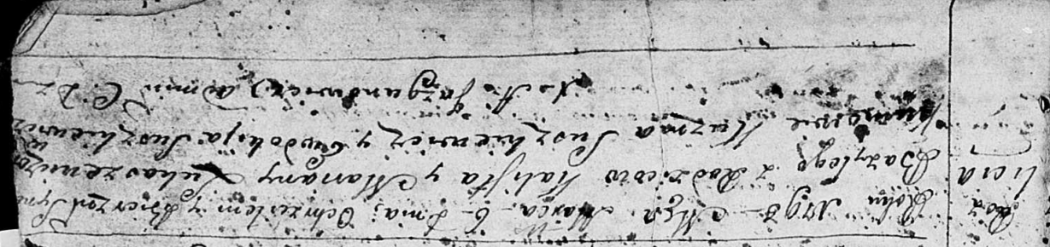

Дедиловичская Покровская церковь. 6 марта 1793 года. Метрическая запись о крещении.

Łukaszewicz Bazyli – сын родителей с деревни Разлитье.

Łukaszewicz Kalist – отец.

Łukaszewicz Marjana – мать.

Suszkiewicz Kuźma - кум.

Suszkiewiczowa Ewdokija - кума.

Jazgunowicz Antoni – ксёндз.